Решение задачи №4 «Строки»
Постановка задачи
Определить, сколько раз в строке встречается заданный символ, и указать позиции этого символа в строке.

Решение
Программный код представлен на рисунке 6, блок-схема алгоритма показана на рисунке 8, а результат работы программы – на рисунке 7.

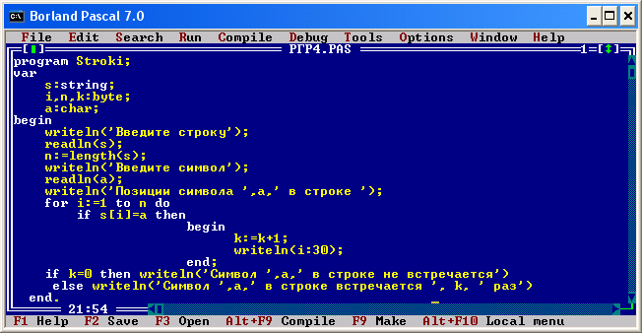
Рисунок 6 Текст программы

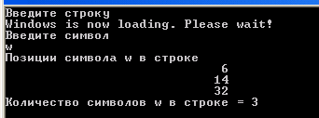
Рисунок 7 Результат счета программы

Начало
Конец
s[i]=a
Ввод строки s
i = 1, n
Да
Нет
n: = length(s)
Ввод символа а
k=k+1
Вывод i
k = 0
Да
Нет
Символа а в строке s нет
Вывод k
Рисунок 8 Блок-схема

Ввод строки и искомого символа осуществляется с клавиатуры
readln(s);
readln(a);
Количество символов в строке вычисляет оператор length(s)

Результатами решения задачи являются:
– количество заданных символов в строке
if s[i]=a then k=k+1]
–позиции заданного символа в строке
if s[i]=a then writeln(i:30);

Решение задачи №5 «Вычисление значения функции»
Постановка задачи
Вычислить значение функции: $Y=\begin{aligned}\left\{\frac{x+2}{1+3x^{2}} x<−2 | \right.\left\{x−x^{2}−6 −2≤x<3 | \right.\end{aligned}$

Решение
Текст программы представлен на рисунке 9, блок-схема алгоритма показана на рисунке 10, а результат работы программы на рисунке 11.
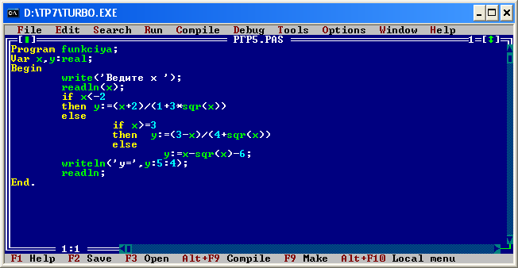
Рисунок 9 Текст программы
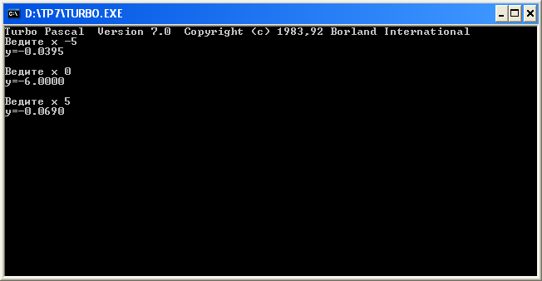
Рисунок 10 Результат счета программы
Начало
x

x<–2

Да
Нет
y:=(x+2)/(1+3*sqr(x))

x>=3

Нет
Да
y:=(3–x)/(4+sqr(x))
Вывод i, j
y:=(3–x)/(4+sqr(x))
y:=x–sqr(x)-6
конец
Рисунок 11 Блок-схема

Входным данным для решения задачи является значение переменной х, которая определяет соответствующее значение кусочно-непрерывной функции y.
Значение x вводится с клавиатуры:
Readln(x)
Результатом решения задачи является:
– значение y, которое определяется из условия
if x<-2 then y:=(x+2)/(1+3*sqr(x)) else
if x>=3 then y:=(3-x)/(4+sqr(x)) else y:=x-sqr(x)-6;

